МИНОБРНАУКИ РОССИИ
Санкт-Петербургский государственный
электротехнический университет
«ЛЭТИ» им. В.И. Ульянова (Ленина)
Кафедра МОЭВМ

Курсовая РАБОТА
по дисциплине «Алгоритмы и структуры данных»
Тема: АВЛ-деревья — вставка и исключение

Студент гр. 7303 |  | Юсковец А.В.
Преподаватель |  | Балтрашевич Т.А.

Санкт-Петербург
2018
ЗАДАНИЕ
на курсовую работу

Студент Юсковец А.В.
Группа 7303
Тема работы:
АВЛ-деревья — вставка и исключение
Содержание пояснительной записки:
Введение
Содержание
Разработка класса вершины АВЛ-дерева
Разработка класса АВЛ-дерева
QT
Заключение
Приложение А. Пользовательский интерфейс
Приложение Б. Пример работы программы
Дата выдачи задания:
Дата сдачи реферата:
Дата защиты реферата:
Студент |  | Юсковец А.В.
Преподаватель |  | Балтрашевич Т.А.

Аннотация
В данной работе разработан класс АВЛ-дерева на языке С++ в связке с классами и функциями фреймворка QT.
При разработке пользовательского интерфейса использовался фреймворк QT и поставляемый вместе со средой разработки QTCreator программа ElasticNodes.
Как и требовалось в задании, было реализовано:
- демонстрация
- вставка
- удаление

содержание
Введение 5
1. Разработка класса вершины АВЛ-дерева 6
1.1. Метод updateHeight 6
1.2. Метод removeEdge 6
1.3. Метод removeAllEdges 6
1.4. Метод findEdge 7
1.5. Метод display_tree 7
1.6. Метод mousePressEvent 8
2. Разработка класса АВЛ-дерева 9
2.1. Метод insert(int val) 9
2.2. Метод remove 9
2.3. Метод rebalance 10
2.4. Метод insert(int d, Node *&node) 10
2.5. Метод void remove(int val, Node*& node) 11
2.6. Метод min 12
2.7. Метод destroy 12
2.8. Метод getDiff 12
2.9. Метод updateAllHeights 12
2.10. Метод rotateLeft 12
2.11. Метод rotateRight 13
2.12. Метод rotateRightLeft 13
2.13. Метод rotateLeftRight 13
3. QT 14
3.2. Разработка InsertDialog 14
3.2. Вызов InsertDialog из MainWindow 14
3.3. Дополнения GraphWidget. Слот insertNode 14
Заключение 15
Приложение А. Пользовательский интерфейс 16
Приложение Б. Пример работы программы 17

введение
В курсовой работе была поставлена задача разработать АВЛ-дерево (реализовать вставку, удаление) и каким-либо способом продемонстрировать проделанную работу с помощью законченного desktop-приложения со своим пользовательским интерфейсом.

1. Разработка КЛАССА Вершины аВЛ-дерева
Помимо реализованных методов класса Node было разработано несколько пользовательских, а именно:
- void updateHeight()
- void removeEdge(Edge *edge)
- void removeAllEdges()
- Edge* findEdge(Node* dest)
- void display_tree(Node* parent_pos, double offset)
- void mousePressEvent(QGraphicsSceneMouseEvent* event)
А также был добавлен один сигнал:
- void rightClicked(Node* node)

1.1. Метод updateHeight
void Node::updateHeight() {
int lHeight = 0;
int rHeight = 0;
if (left != nullptr)
lHeight = left->height;
if (right != nullptr)
rHeight = right->height;
int max = (lHeight > rHeight) ? lHeight : rHeight;
height = max + 1;
}
Данный метод нужен для пересчета высоты поддерева с корнем в данной вершине.

1.2. Метод removeEdge
void Node::removeEdge(Edge *edge) {
if (edge) {
graph->_scene->removeItem(edge);
edgeList.removeOne(edge);
}
}
Данный метод удаляет переданное ребро у вершины, а также стирает его с графической сцены.

1.3. Метод removeAllEdges
void Node::removeAllEdges() {
for (Edge* edge : edgeList)
removeEdge(edge);
if (left) left->removeAllEdges();
if (right) right->removeAllEdges();
}
Данный метод удаляет все ребра, которые имеет данная вершина.

1.4. Метод findEdge
Edge* Node::findEdge(Node *dest) {
for (Edge* edge : edgeList) {
if (edge->destNode() == dest || edge->sourceNode() == dest ||
edge->destNode() == this || edge->sourceNode() == this)
return edge;
}
return nullptr;
}
Данный метод находит ребро, которое соединяет данную вершину с переданной, в случае неудачи возвращается нулевой указатель.

1.5. Метод display_tree
void Node::display_tree(Node* parent, double offset) {
if (parent) {
QPointF parent_pos = parent->pos();
if (value < parent->value)
setPos(parent_pos.x() - offset, parent_pos.y() + DIAMETR*3);
else
setPos(parent_pos.x() + offset, parent_pos.y() + DIAMETR*3);
}
else
setPos(300, DIAMETR + DIAMETR/3);
update();
if (left) {
graph->_scene->addItem(new Edge(this, left));
left->display_tree(this, offset/2);
}
if (right) {
graph->_scene->addItem(new Edge(this, right));
right->display_tree(this, offset/2);
}
}
Данный метод отображает поддерево на графической сцене опираясь на координаты родительской вершины и отступ по оси абсцисс. С каждым рекурсивным вызовом отступ по оси абсцисс делится на два, а по оси ординат отступ константный.

1.6. Метод mousePressEvent
void Node::mousePressEvent(QGraphicsSceneMouseEvent* event) {
if(event->button() == Qt::RightButton) {
emit rightClicked(this);
}
}
Данный метод используется при удалении конкретной вершины на графической сцене. При нажатии правой кнопкой мыши по вершине — испускается сигнал rightClicked.

2. Разработка КЛАССА аВЛ-дерева
Было разработано несколько методов для поддержания корректного состояния и удобной работы с деревом:
публичные методы:
- void insert(int val)
- void remove(int val)
- void rebalance(Node *&node)
приватные методы:
- void insert(int d, Node *&node)
- void remove(int val, Node*& node)
- int min(Node*& node)
- void destroy(Node *&node)
- int getDiff(Node *node)
- void updateAllHeights(Node*& node)
а также несколько методов АВЛ-дерева:
- Node* rotateLeft(Node *&node)
- Node* rotateRight(Node *&node)
- Node* rotateRightLeft(Node *&node)
- Node* rotateLeftRight(Node *&node)

2.1. Метод insert(int val)
void insert(int val) {
insert(val, root);
updateAllHeights(root);
root->removeAllEdges();
root->display_tree(nullptr, 300);
}
Данная функция просто вызывает приватный метод вставки, в котором заключена вся логика, затем перерисовывается дерево.

2.2. Метод remove
void remove(int val) {
remove(val, root);
updateAllHeights(root);
if (root) {
root->removeAllEdges();
root->display_tree(nullptr, 300);
}
}
Аналогично методу insert.

2.3. Метод rebalance
void rebalance(Node *&node) {
int hDiff = getDiff(node);
if (hDiff > 1){
if (getDiff(node->left) > 0) node = rotateRight(node);
else node = rotateLeftRight(node);
} else if(hDiff < -1) {
if (getDiff(node->right) < 0) node = rotateLeft(node);
else node = rotateRightLeft(node);
}
}
Метод, отвечающий за балансирование дерева. Метод getDiff будет рассмотрен далее.

2.4. Метод insert(int d, Node *&node)
void insert(int d, Node *&node){
if (node == nullptr){
node = new Node(d, gw);
gw->_scene->addItem(node);
node->updateHeight();
}
else {
if (d < node->value){
insert(d, node->left);
node->updateHeight();
rebalance(node);
}
else if (d > node->value){
insert(d, node->right);
node->updateHeight();
rebalance(node);
}
}
}
Метод принимает значение для новой вершины и корень поддерева, в которое эту вершину нужно вставить. В случае, если мы дошли до листа, создается новый экземпляр Node и отрисовывается на сцене. В соответсвии со свойством двоичного дерева поиска вершина вставляется в левое или правое поддерево.

2.5. Метод void remove(int val, Node*& node)
void remove(int val, Node*& node) {
if (node) {
if (val < node->value) {
remove(val, node->left);
node->updateHeight();
rebalance(node);
}
else if (val > node->value) {
remove(val, node->right);
node->updateHeight();
rebalance(node);
}
else {
if (node->left && node->right) {
Node* current_node = node;
int min_node_value = min(node->right);
remove(min_node_value, node);
current_node->value = min_node_value;
current_node->updateHeight();
rebalance(current_node);
}
else if (node->left || node->right) {
Node* node_to_remove = node;
if (node->left) {
node = node_to_remove->left;
node_to_remove->left = nullptr;
}
else if (node->right) {
node = node_to_remove->right;
node_to_remove->right = nullptr;
}
node->updateHeight();
rebalance(node);
destroy(node_to_remove);
}
else {
destroy(node);
}
}
}
}
Удаление происходит в соответсвии со свойством довичного дерева поиска. В случае, если нашлась вершина, алгоритм ветвится на три части:
- Если удаляем лист — достаточно просто удалить лист методом destroy.
- Если у удаляемой вершины 1 ребенок — удаляется лист и в эту вершину помещается значение ребенка.
- Если у удаляемой вершины 2 ребенка — то значение этой вершини меняется со значение наименьшего листа в правом поддереве, затем удлаяется это лист и дерево начанает балансироваться.

2.6. Метод min
int min(Node*& node) {
if (node)
return node->left ? min(node->left) : node->value;
}
Возвращается самый левый лист в дереве.

2.7. Метод destroy
void destroy(Node *&node) {
if (node != nullptr){
destroy(node->left);
destroy(node->right);
gw->_scene->removeItem(node);
delete node;
node = nullptr;
}
}
Данный метод рекурсивно удаляет все поддерево из динамической памяти, а также с графической сцены.

2.8. Метод getDiff
int getDiff(Node *node) {
int lHeight = 0;
int rHeight = 0;
if (node->left != nullptr)
lHeight = node->left->height;
if (node->right != nullptr)
rHeight = node->right->height;
return lHeight - rHeight;
}
Данный метод возвращает разницу в высоте левого и правого поддерева.

2.9. Метод updateAllHeights
void updateAllHeights(Node*& node) {
if (node) {
updateAllHeights(node->left);
updateAllHeights(node->right);
node->updateHeight();
rebalance(node);
}
}
Данная функция обходит все дерево и балансирует его начиная с листьев.

2.10. Метод rotateLeft
Node* rotateLeft(Node *&node) {
Node* temp = node->right;
node->right = temp->left;
temp->left = node;
node->updateHeight();
temp->updateHeight();
return temp;
}
Данный метод представляет собой левое вращение.

2.11. Метод rotateRight
Node* rotateLeft(Node *&node) {
Node* temp = node->left;
node->left = temp->right;
temp->right = node;
node->updateHeight();
temp->updateHeight();
return temp;
}
Данный метод представляет собой правое вращение.

2.12. Метод rotateRightLeft
Node* rotateRightLeft(Node *&node) {
Node* temp = node->right;
node->right = rotateRight(temp);
return rotateLeft(node);
}
Данный метод представляет собой правое-левое вращение.

2.13. Метод rotateLeftRight
Node* rotateLeftRight(Node *&node) {
Node* temp = node->right;
node->right = rotateRight(temp);
return rotateLeft(node);
}
Данный метод представляет собой левое-правое вращение.

3. QT
Интерфейсы основного окна и дилогового осна для вставки новых элементов приведены в приложении А.
В исходном коде классов Node, Edge и GraphWidget были удалены функции, отвечающие за динамическую отрисовку. Причиной этому послужило плохая наглядность дерева, при движении вершин. Статическую картинку оказлось намного проще анализировать.

3.2. Разработка InsertDialog
Для реализации вставки новых элементов в дерево было реализовано диалоговое окно со слотом void on_insertButton_clicked() и сигналом
void insertSignal(int value).
Исходный код слота:
void InsertDialog::on_insertButton_clicked() {
emit insertSignal(ui->spinBox->value());
}
При нажатии на кнопку insert испускается сигнал со значение введенным в поле для ввода значения очередной вершины. Данный сигнал затем обрабатывается в GraphWidget.

3.2. Вызов InsertDialog из MainWindow
void MainWindow::on_actionInsert_triggered() {
InsertDialog* insertDialog = new InsertDialog(this);
connect(insertDialog, SIGNAL(insertSignal(int)),
graph, SLOT(insertNode(int)));
insertDialog->show();
}
Создается экземпляр InsertDialog, затем сигнал insertSignal связывается со слотом GraphWidget insertNode.

3.3. Дополнения GraphWidget. Слот insertNode
void GraphWidget::insertNode(int value) {
tree.insert(value);
}
Данный слот получает value из InsertDialog и просто вставляет элемент в дерево.

заключение
Было проведено много работы по отладке разработанного класса АВЛ-дерева, собрано много материалов и учтено множество ошибок. Проделанная работа полностью соответсвтует поставленному заданию.
При разработке был получен опыт работы с готовым кодом (ElasticNodes). Также получен опыт интеграции собственного программного кода в уже готовую инфраструктуру.

приложение А

Пользовательский интерфейс
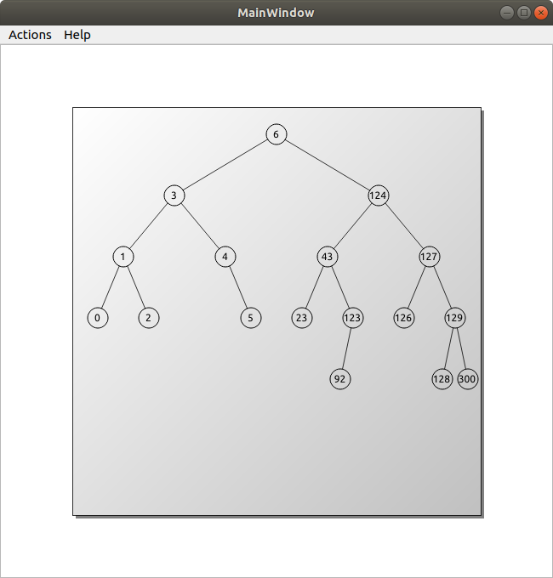
Рисунок 1 — Основное окно
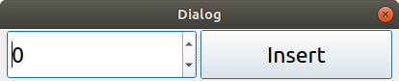

Рисунок 2 — Диалоговое окно вставкиприложение Б

Пример работы программы
В данном приложении будет продемонстрировано вставка и удаление нескольких вершин.
В начале работы дерево выглядит как на рис. 1.
Попробуем удалить вершину 43. Как и ожидалось лист 92 и вершина 43 поменялись местами.
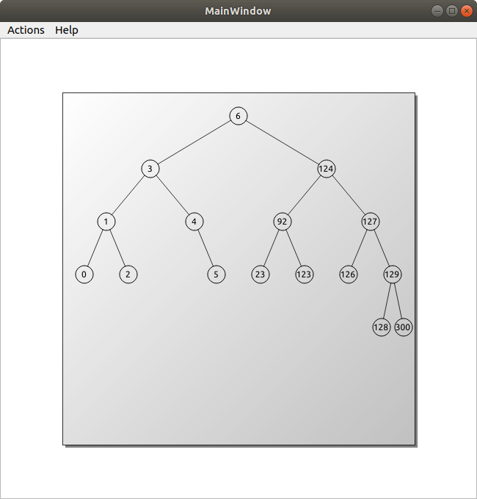
После удаления вершины 124 дерево балансируется:
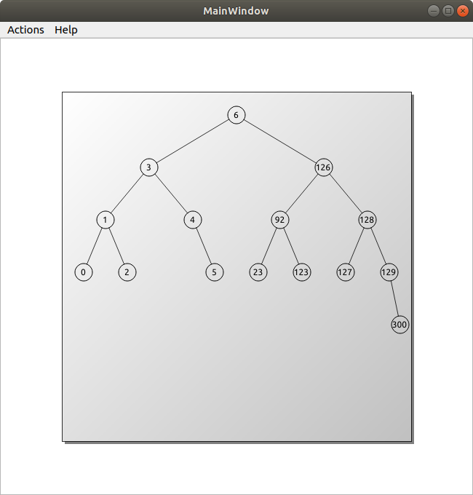

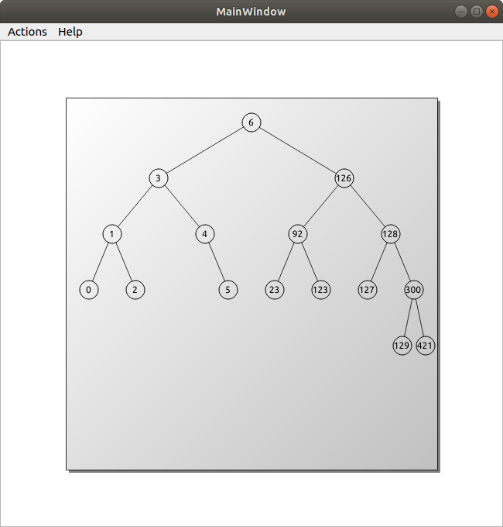
Теперь вставим вершину, причем подберем значение так, чтобы разбалансировать дерево, например 421. Произойдет разбалансировка в правом поддереве.
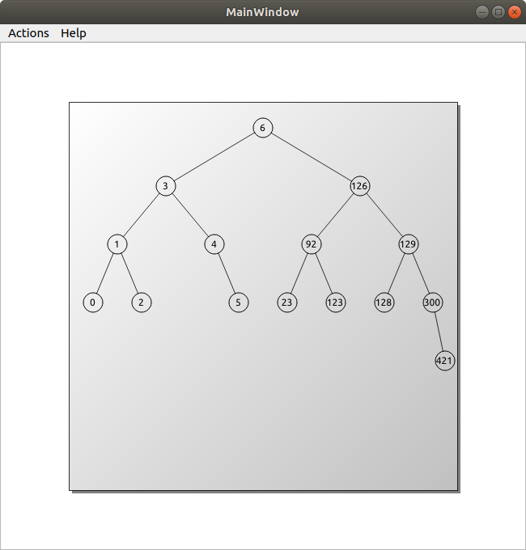
И еще раз удалим вершину 127, чтобы произошла разбалансировка.

